Содержание

Введение 2

1. Термины, их определение и взаимосвязь, согласно международным стандартам ИСО–9000 4

2. Характеристика требований, предъявляемых к системе менеджмента качества в соответствии с международными и российскими стандартами 5

3. Характеристика основных принципов менеджмента качества, позволяющие организации эффективно функционировать 10

Заключение 12

Список использованной литературы 14

**Введение**

Система менеджмента качества является той частью системы менеджмента организации, которая направлена на достижение результатов, в соответствии с целями в области качества, чтобы удовлетворять потребности, ожидания и требования заинтересованных сторон. Цели в области качества дополняют другие цели организации, связанные с развитием, финансированием, рентабельностью, окружающей средой, охраной труда и безопасностью. Различные части системы менеджмента организации могут быть интегрированы вместе с системой менеджмента качества в единую систему менеджмента, использующую общие элементы. Это может облегчить планирование, выделение ресурсов, определение дополнительных целей и оценку общей эффективности организации.

Система менеджмента организации может быть оценена на соответствие собственным требованиям организации. Она может быть также проверена на соответствие требованиям международных стандартов, таких, как ИСО 9001 и ИСО 14001. Эти аудиты (проверки) могут проводиться отдельно или совместно.

История стандартов качества ИСО 9000 восходит к Британским стандартам BSI 5750, которые были одобрены Британским институтом стандартов (British Standard Institute – BSI) в 1979 году. В свою очередь эти стандарты часто считаются восходящими к американским военным стандартам MIL-Q9858, принятым в конце 50-х годов в США.

Стандарты серии ИСО 9000 – это пакет документов по созданию систем качества и обеспечению качества, подготовленный членами международной организации, известной как "ИСО/Технический Комитет 176" (ISO/TC 176). Ныне стандарт BSI 5750 известен как стандарт ИСО 9000 версии 1987 года. Термин "версии" означает, что в настоящее время данный стандарт пересмотрен. Причиной пересмотра стала необходимость учесть в стандартах требования к качеству ряда специфических продуктов, которые не были учтены при разработке первой версии стандартов. Кстати, одним из таких специфических продуктов было программное обеспечение, которое теперь тоже подлежит сертификации по ИСО.

В настоящее время семейство (серия) ИСО 9000 включает:

* все международные стандарты с номерами ИСО 9000-9004, в том числе все разделы (которые могут модифицироваться отдельно) стандарта ИСО 9000 и стандарта ИСО 9004;
* все международные стандарты с номерами ИСО 10001-10020, в том числе все их разделы;
* ИСО 8402 и в отдельных случаях – некоторые другие стандарты, определяющие специфическую деятельность поставщика.

Три стандарта из серии ИСО 9000 (ИСО 9001, ИСО 9002 и ИСО 9003) являются фундаментальными документами Системы Качества, определяют методологию обеспечения качества и представляют собой три различные модели функциональных или организационных взаимоотношений между участниками системы качества (как правило "поставщик", "потребитель", "субконтрактор" или "субпоставщик"). Собственно именно по этим стандартам и проводится сертификация "поставщика" являющегося основным объектом управления качеством.

Цель работы: провести исследование менеджмента качества.

Данная цель решается с помощью раскрытия следующих основных задач:

– описать термины, их определение и взаимосвязь, согласно международным стандартам ИСО – 9000;

– дать характеристику требований, предъявляемых к системе менеджмента качества в соответствии с международными и российскими стандартами;

– дать характеристику основных принципов менеджмента качества, позволяющим организации эффективно функционировать.

# 1. Термины, их определение и взаимосвязь, согласно международным стандартам ИСО – 9000

Рассмотрим термины, которые используются в международных стандартах ИСО – 9000.

Качество – это степень, с которой совокупность собственных характеристик выполняет требования.

Требование – это потребность или ожидание, которое установлено, обычно предполагается или является обязательным

Градация – класс, сорт, категория или разряд, присвоенные различным требованиям к качеству продукции, процессов или систем, имеющих то же самое функциональное применение

Удовлетворенность потребителей – это восприятие потребителями степени выполнения их требований.

Возможности – это способность организации, системы или процесса производить продукцию, которая будет отвечать требованиям к этой продукции.

Представим взаимосвязь представленных выше понятий, согласно международным стандартам ИСО – 9000

На рис. 1 представлено графические изображения понятий.

|  |  |  |  |  |  |
| --- | --- | --- | --- | --- | --- |
| Требования –  потребность или ожидание, которое установлено, обычно предполагается или является обязательным | |  | Градация –  класс, сорт, категория или разряд, присвоенные различными требованиям к качеству продукции, процессов или систем, имеющих то же самое функциональное применение | | |
|  | |  | |  | |
| Качество –  степень, с которой совокупность собственных характеристик выполняет требования | |  | возможности –  способность организации, системы или процесса производить продукцию, которая будет отвечать требованиям к этой продукции | | |
|  | |  | |  | |
|  | Удовлетворенность потребителей –  восприятие потребителями степени выполнения их требований | | | |  |

Рис. 1 Понятия, относящиеся к качеству

# 

# 2. Характеристика требований, предъявляемых к системе менеджмента качества в соответствии с международными и российскими стандартами

Настоящий международный стандарт описывает основные положения систем менеджмента качества, являющихся объектом стандартов семейства ИСО 9000, и определяет соответствующие термины.

Настоящий международный стандарт может использоваться:

а) организациями, стремящимися добиться преимущества посредством внедрения системы менеджмента качества;

6) организациями, стремящимися получить уверенность в том, что их заданные требования к продукции будут выполнены поставщиками;

в) пользователями продукции;

г) теми, кто заинтересован в едином понимании терминологии, применяемой в менеджменте качества (например, поставщики, потребители, регламентирующие органы);

д) теми сторонами, внутренними или внешними по отношению к организации, которые оценивают систему менеджмента качества или проверяют ее на соответствие требованиям ИСО 9001 (например, аудиторы, органы по сертификации/регистрации);

е) теми сторонами, внутренними или внешними по отношению к организации, которые консультируют или проводят обучение по системам менеджмента качества, соответствующим данной организации;

ж) разработчиками соответствующих стандартов.

Системы менеджмента качества могут содействовать организациям в повышении удовлетворенности потребителей.

Потребителям необходима продукция, характеристики которой удовлетворяли бы их потребности и ожидания. Эти потребности и ожидания, как правило, отражаются в технических условиях на продукцию и обычно считаются требованиями потребителей. Требования могут быть установлены потребителем в контракте или определены самой организацией. В любом случае приемлемость продукции в конечном счете устанавливает потребитель. Поскольку потребности и ожидания потребителей меняются, а организации также испытывают давление, обусловленное конкуренцией и техническим прогрессом, они должны постоянно совершенствовать свою продукцию и свои процессы.

Системный подход к менеджменту качества побуждает организации анализировать требования потребителей, определять процессы, способствующие получению продукции, приемлемой для потребителей, а также поддерживать эти процессы в управляемом состоянии. Система менеджмента качества может быть основой постоянного улучшения с целью увеличения вероятности повышения удовлетворенности как потребителей, так и других заинтересованных сторон. Она дает уверенность самой организации и потребителям в ее способности поставлять продукцию, полностью соответствующую требованиям.

Семейство стандартов ИСО 9000 проводит различие между требованиями к системам менеджмента качества и требованиями к продукции.

Требования к системам менеджмента качества установлены в ИСО 9001. Они являются общими и применимыми к организациям в любых секторах промышленности или экономики независимо от категории продукции. ИСО 9001 как таковой не устанавливает требований к продукции.

Требования к продукции могут быть установлены потребителями или организацией, исходя из предполагаемых запросов потребителей, или требований регламентов. Требования к продукции, и в ряде случаев к связанным с ней процессам, могут содержаться, например, в технических условиях, стандартах на продукцию, стандартах на процессы, контрактных соглашениях и регламентах.

Подход к разработке и внедрению системы менеджмента качества состоит из нескольких ступеней, включающих:

а) установление потребностей и ожиданий потребителей и других заинтересованных сторон;

б) разработку политики и целей организации в области качества;

в) установление процессов и ответственности, необходимых для достижения целей в области качества;

г) установление и определение необходимых ресурсов и обеспечение ими для достижения целей в области качества;

д) разработку методов для измерения результативности и эффективности каждого процесса;

е) применение результатов этих измерений для определения результативности и эффективности каждого процесса;

ж) определение средств, необходимых для предупреждения несоответствий и устранения их причин;

и) разработку и применение процесса для постоянного улучшения системы менеджмента качества.

Такой подход также применяется для поддержания в рабочем состоянии и улучшения имеющейся системы менеджмента качества.

Организация, принимающая указанный выше подход, создает уверенность в возможностях своих процессов и качестве своей продукции, а также обеспечивает основу для постоянного улучшения. Это может привести к возрастанию удовлетворенности потребителей и других заинтересованных сторон и успеху организации.

Любая деятельность, или комплекс деятельности, в которой используются ресурсы для преобразования входов в выходы, может рассматриваться как процесс.

Чтобы результативно функционировать, организации должны определять и управлять многочисленными взаимосвязанными и взаимодействующими процессами. Часто выход одного процесса образует непосредственно вход следующего. Систематическая идентификация и менеджмент применяемых организацией процессов, и особенно взаимодействия таких процессов, могут считаться "процессным подходом".

Предназначение международного стандарта ИСО 9000 – побуждать принятие процессного подхода к менеджменту организации.

Рис. 1 иллюстрирует основанную на процессном подходе систему менеджмента качества, описанную в семействе стандартов ИСО 9000. Он показывает, что заинтересованные стороны играют существенную роль в предоставлении организации входных данных. Наблюдение за удовлетворенностью заинтересованных сторон требует оценки информации, касающейся восприятия заинтересованными сторонами степени выполнения их потребностей и ожиданий. Модель, приведенная на рис.1, не показывает процессы на детальном уровне.

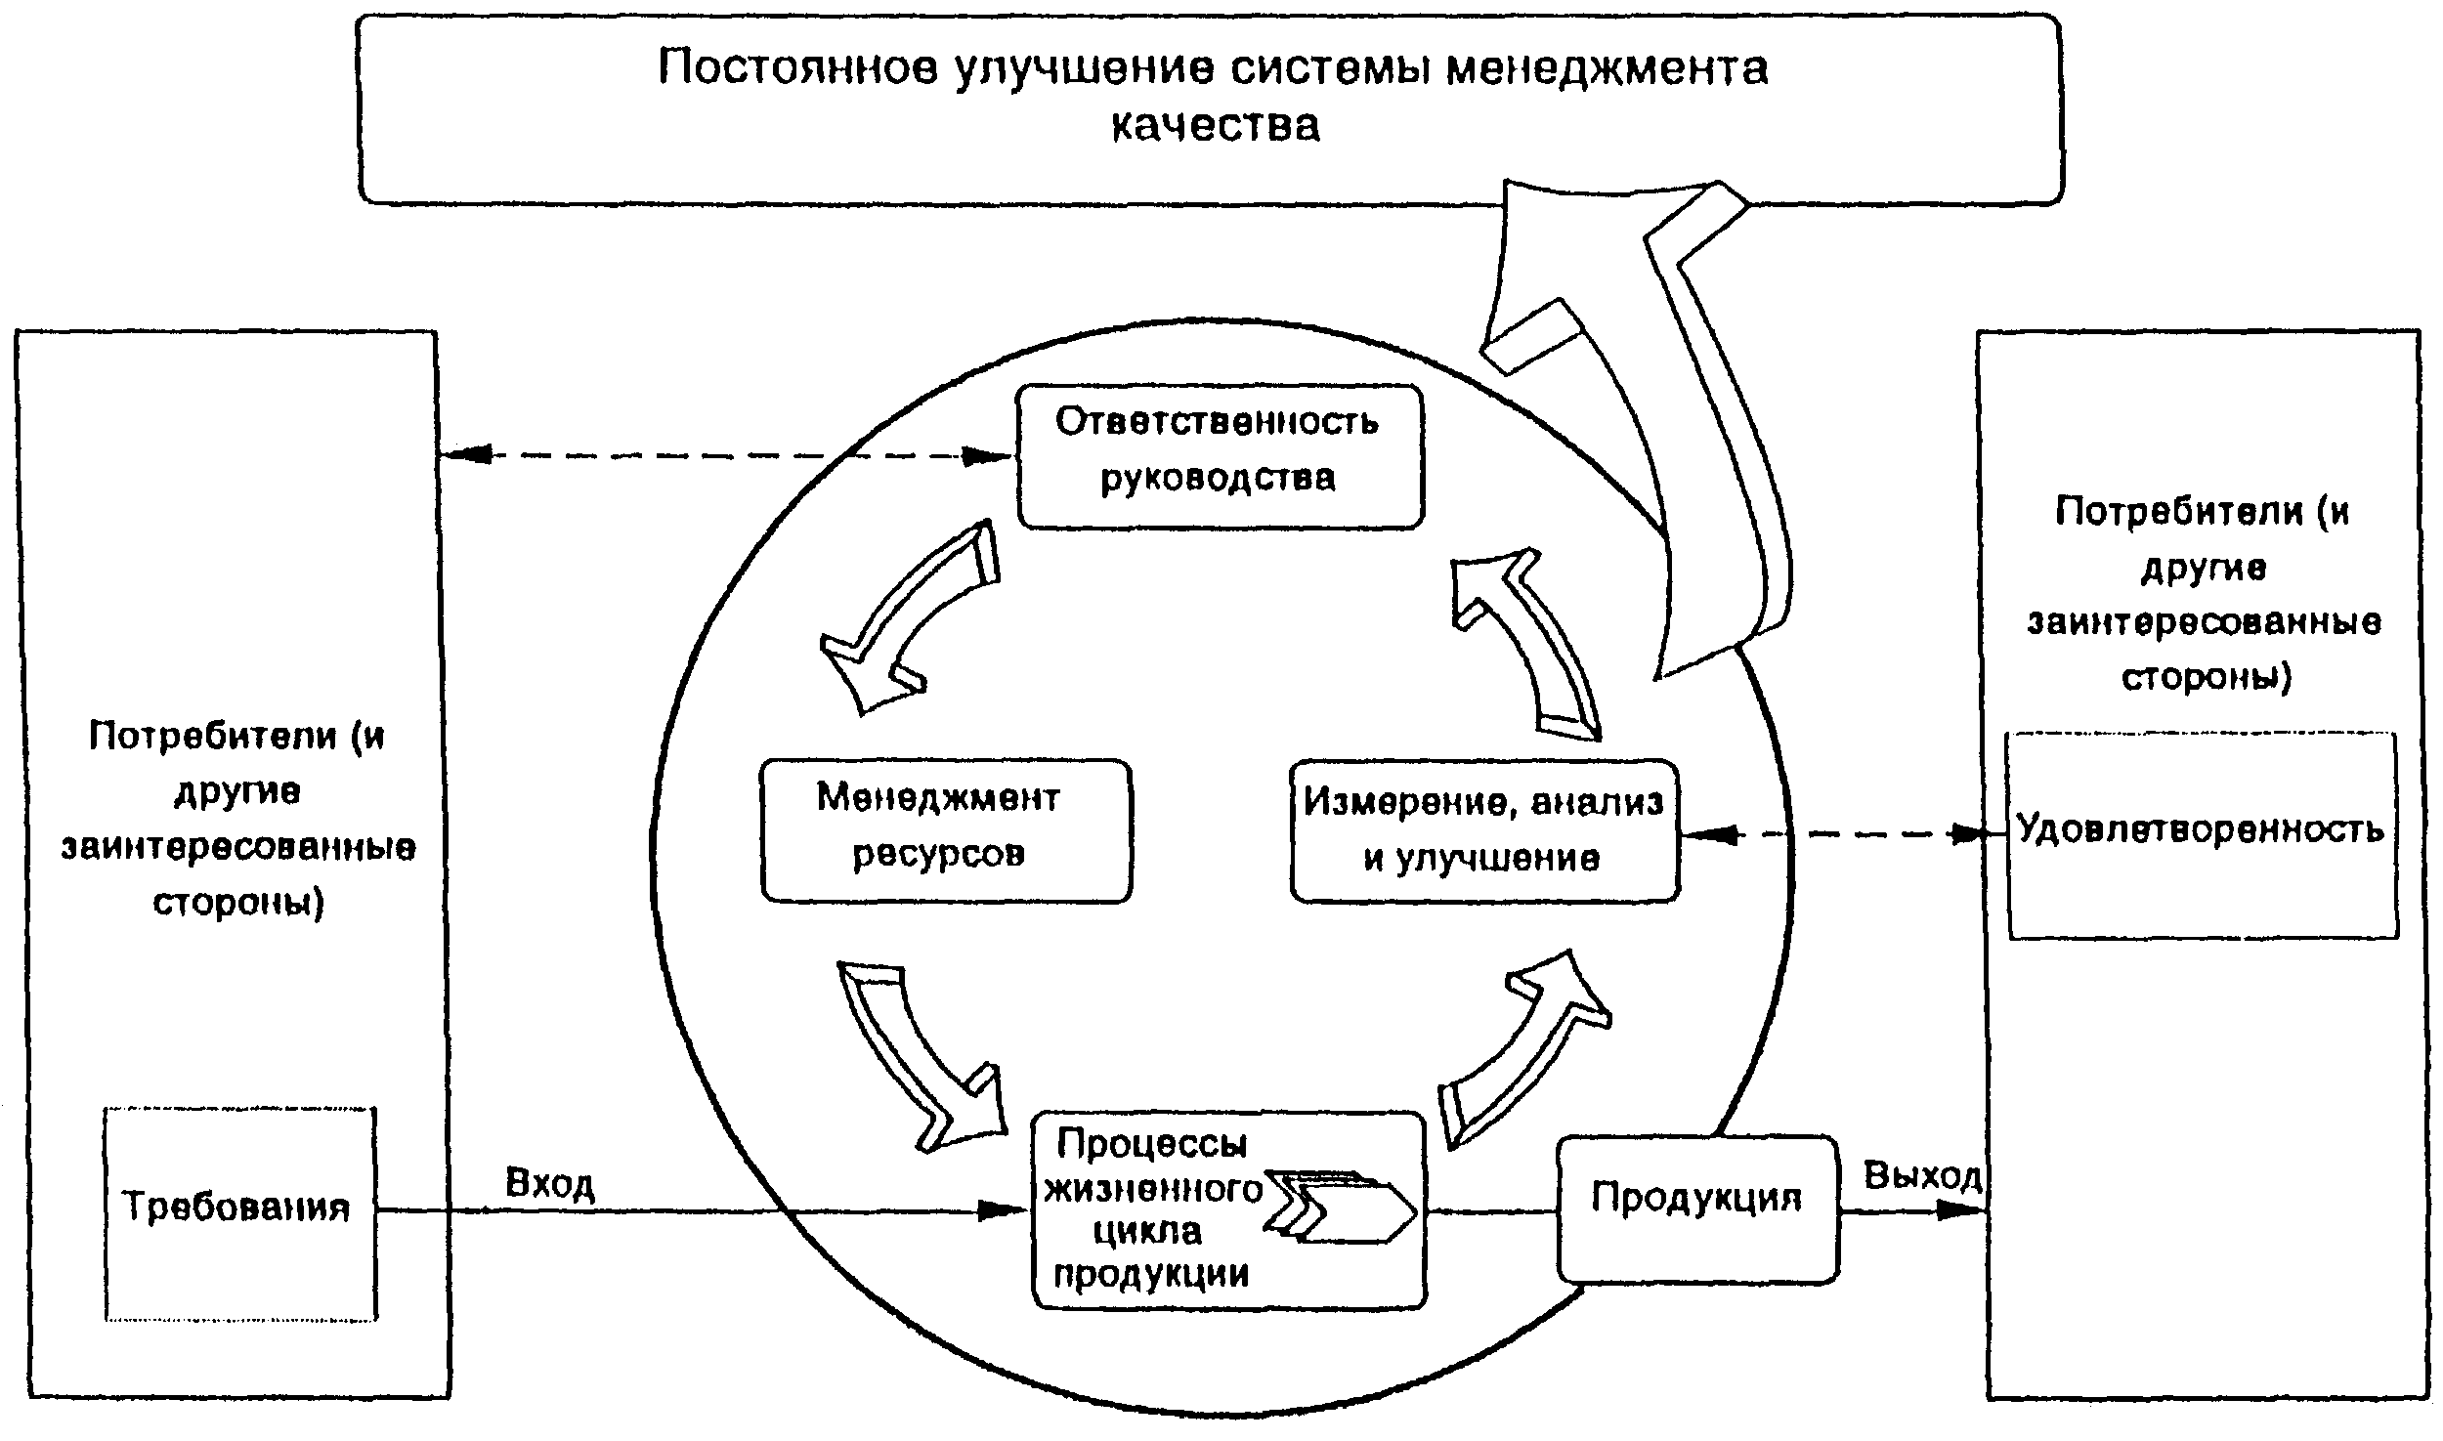

Условные обозначения:

|  |  |
| --- | --- |
|  | Деятельность, добавляющая ценность |
|  | Поток информации |

Примечание. Формулировки, данные в круглых скобках, не применимы к ИСО 9001.

Рис. 1 Модель системы менеджмента качества, основанной на процессном подходе

Политика и цели в области качества устанавливаются, чтобы служить ориентиром для организации. Они определяют желаемые результаты и способствуют применению организацией ресурсов для достижения этих результатов. Политика в области качества обеспечивает основу для разработки и анализа целей в области качества. Цели в области качества необходимо согласовывать с политикой в области качества и приверженностью к постоянному улучшению, а результаты должны быть измеримыми. Достижение целей в области качества может оказывать позитивное воздействие на качество продукции, эффективность работы и финансовые показатели и, следовательно, на удовлетворенность и уверенность заинтересованных сторон.

**3. Характеристика основных принципов менеджмента качества, позволяющие организации эффективно функционировать**

Для успешного руководства организацией и ее функционирования необходимо направлять ее и управлять систематически и прозрачным способом. Успех может быть достигнут в результате внедрения и поддержания в рабочем состоянии системы менеджмента качества, разработанной для постоянного улучшения деятельности с учетом потребностей всех заинтересованных сторон. Управление организацией включает менеджмент качества наряду с другими аспектами менеджмента.

Восемь принципов менеджмента качества были определены для того, чтобы высшее руководство могло руководствоваться ими с целью улучшения деятельности организации.

а) Ориентация на потребителя

Организации зависят от своих потребителей, и поэтому должны понимать их текущие и будущие потребности, выполнять их требования и стремиться превзойти их ожидания.

б) Лидерство руководителя

Руководители обеспечивают единство цели и направления деятельности организации. Им следует создавать и поддерживать внутреннюю среду, в которой работники могут быть полностью вовлечены в решение задач организации.

в) Вовлечение работников

Работники всех уровней составляют основу организации, и их полное вовлечение дает возможность организации с выгодой использовать их способности.

г) Процессный подход

Желаемый результат достигается эффективнее, когда деятельностью и соответствующими ресурсами управляют как процессом.

д) Системный подход к менеджменту

Выявление, понимание и менеджмент взаимосвязанных процессов как системой вносят вклад в результативность и эффективность организации при достижении ее целей.

е) Постоянное улучшение

Постоянное улучшение деятельности организации в целом следует рассматривать как ее неизменную цель.

ж) Принятие решений, основанное на фактах

Эффективные решения основываются на анализе данных и информации.

и) Взаимовыгодные отношения с поставщиками

Организация и ее поставщики взаимозависимы, и отношения взаимной выгоды повышают способность обеих сторон создавать ценности.

Эти восемь принципов менеджмента качества образуют основу для стандартов на системы менеджмента качества, входящих в семейство ИСО 9000.

**Заключение**

Различие между подходами систем менеджмента качества семейства ИСО 9000 и моделями совершенства заключается в их областях применения. Стандарты семейства ИСО 9000 содержат требования к системам менеджмента качества и рекомендации по улучшению деятельности; оценивание систем менеджмента качества устанавливает выполнение этих требований. Модели совершенства содержат критерии, позволяющие проводить сравнительную оценку деятельности организации, и это применимо ко всем видам деятельности и ко всем заинтересованным сторонам. Критерии оценки в моделях совершенства обеспечивают организации основу для сравнения ее деятельности с деятельностью других организаций.

Семейство стандартов ИСО 9000 было разработано для того, чтобы помочь организациям, всех видов и размеров, внедрить и обеспечить функционирование эффективных систем менеджмента качества.

– ИСО 9000 описывает основные положения систем менеджмента качества и устанавливает терминологию для систем менеджмента качества.

– ИСО 9001 определяет требования к системам менеджмента качества для тех случаев, когда организации необходимо продемонстрировать свою способность предоставлять продукцию, отвечающую требованиям потребителей и применимым обязательным требованиям, и направлен на повышение удовлетворенности потребителей.

– ИСО 9004 содержит рекомендации, рассматривающие как результативность, так и эффективность системы менеджмента качества. Целью этого стандарта является улучшение деятельности. организации и удовлетворенность потребителей и других заинтересованных сторон.

– ИСО 19011 содержит методические указания по аудиту (проверке) систем менеджмента качества и охраны окружающей среды.

Вместе они образуют согласованный комплекс стандартов на системы менеджмента качества, содействующий взаимопониманию в национальной и международной торговле.

Получившая система стандартов (точнее ее подмножество - 9001-9003) обладает определенной вложенностью, то есть каждый последующий стандарт определяет систему качества для более узкой области нежели предыдущей. Стандарты 9000 и 9004 определяю общие требования к системе качества и модели управления качеством.

Подходы систем менеджмента качества, приведенные в семействе стандартов ИСО 9000, и модели совершенства основаны на общих принципах. Оба эти подхода:

а) дают возможность организации выявить свои сильные и слабые стороны;

б) содержат положения по оцениванию в сравнении с общими моделями;

в) обеспечивают основу для постоянного улучшения; и

г) включают способы внешнего признания.

# Список использованной литературы

1. Аронов И. О моделях систем управления: нужна ли альтернатива моделям МС ИСО серии 9000? Какова стратегия действий в этой области?/ //Стандарты и качество. – 2005. – № 2. – С. 56-58.
2. ИСО 9001:2000 для компаний малого и среднего бизнеса. – Н. Новгород: Приоритет, 2002. – 120 с.
3. Никитин В.А. Управление качеством на базе стандартов ИСО 9000:2000: Политика, оценка, формирование. – М. и др.: Питер, 2007. – 125 с.
4. Попов В. Приведение системы качества в соответствие с требованиями МС ИСО серии 9000 //Стандарты и качество. – 2006. – № 3. – С. 68-69.
5. Терехова Т.В. ИСО 9001: 2000: Просто и доступно о стандартах ИСО серии 9000. – Н. Новгород: Приоритет, 2005. – 39 с.
6. Фихман Ю.Н. Система менеджмента качества на промышленном предприятии: по стандарту ИСО 9001: 2000:Пособие по разработке систем. – М.: НТК "Трек", 2007. – 215 с.
7. Хилл Н. Измерение удовлетворенности потребителя по стандарту ИСО 9000: 2000. – М.: Технологии, 2006. – 186 с.
8. Шадрин А.Д. Менеджмент качества: От основ к практике. – М.: Трек, 2005. – 357 с.